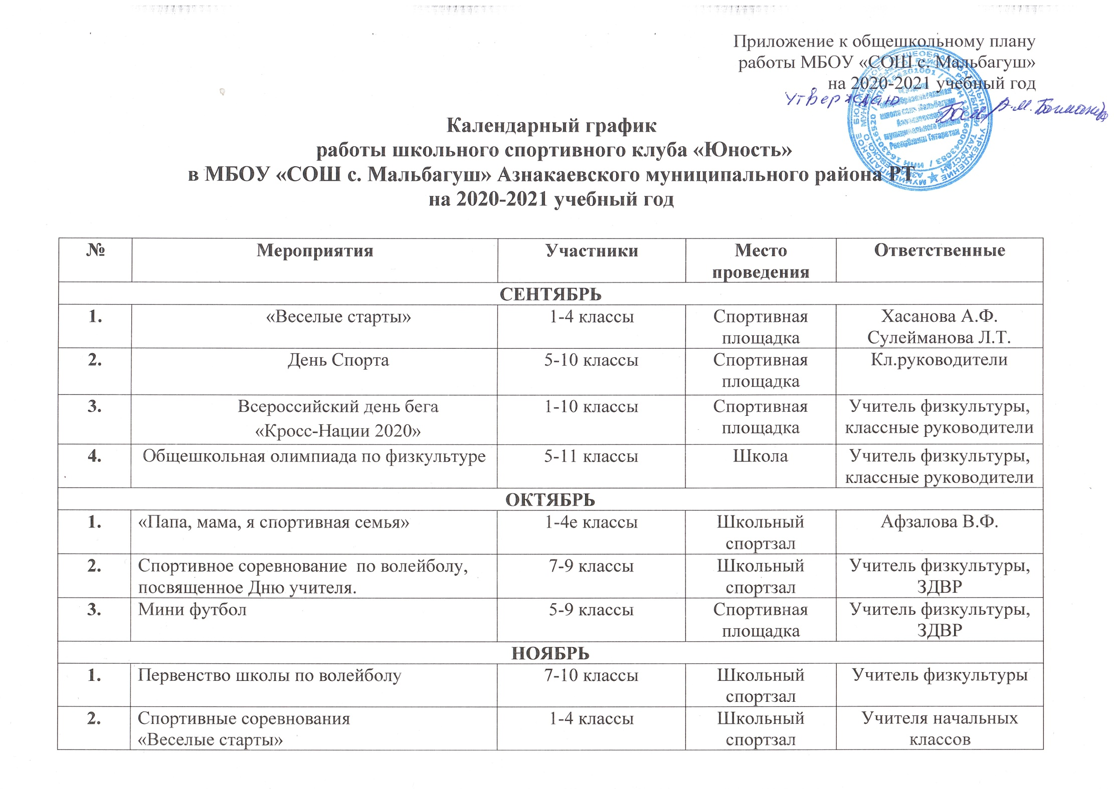

3. | Эстафеты «Самый спортивный класс» | 1-10 | Школьный спортзал | Учитель физкультуры, ЗДВР
4. | Акция «Спорт - альтернатива пагубным привычкам». | 1-10 | Школа | Классные руководители, ЗДВР
5. | Конкурс плакатов на тему «Пагубным привычкам – НЕТ!» | 5-10 | Школа | Классные руководители
ДЕКАБРЬ
1. | Соревнования по шашкам | 4-10 | Школа | Классные руководители
2. | Соревнование по пионерболу между классами | 5-9 классы | Школьный спортзал | Классные руководители
3. | - Спортивные игры «Зимние забавы» | 1-4 | Спортивная площадка | Классные руководители, Афзалова В.Ф.
ЯНВАРЬ
1. | Спортивный праздник «Веселая семейка» | 5-7 классы | Школьный спортзал | Учитель физкультуры
2. | Соревнование «Большие гонки» | 3-10 классы | Школьный спортзал | Учитель физкультуры
3. | Консультации для родителей по вопросам физического воспитания детей в семье | 1-10 классы | Школа | Учитель физкультуры, ЗДВР, классные руководители
ФЕВРАЛЬ
1. | - Всероссийская массовая лыжная гонка «Лыжня России- 2020» | 9-11 классы | Район | Учитель физкультуры
2. | Спортивные соревнования « А, ну-ка, парни!» | 5-10 классы | Школьный спортзал | Учитель физкультуры, ЗДВР, педагог-организатор
3. | Смотр-конкурс строевой песни | 1-10 классы | Школьный спортзал | Учитель физкультуры, ЗДВР, педагог-организатор
4. | Военно-патриотическая игра «Зарница» | 1-10 классы | Спортивная площадка | Учитель физкультуры, ЗДВР, педагог-организатор
МАРТ
1. | Спортивные состязания «А, ну-ка, девушки!» | 5-10 классы | Школьный спортзал | Учитель физкультуры, ЗДВР, педагог-организатор
2. | Участие в районных соревнованиях | 7-10 классы | Школы района | Учитель физкультуры
АПРЕЛЬ
1. | - «День Здоровья» | 1-10 классы | Школа | Учитель физкультуры, классные руководители
2. | - Дружеский матч по волейболу | 7-10 классы | Школьный спртзал | Учитель физкультуры
3. | - Участие в районных соревнованиях | 5-11 классы | Школы района | Учитель физкультуры
МАЙ
1. | Участие в соревнованиях ВФСК «Готов к труду и обороне» (ГТО)» | 1-10 классы | Школа | Учитель физкультуры
2. | Участие в районных соревнованиях | 1-10 классы | Школы района | Учитель физкультуры

